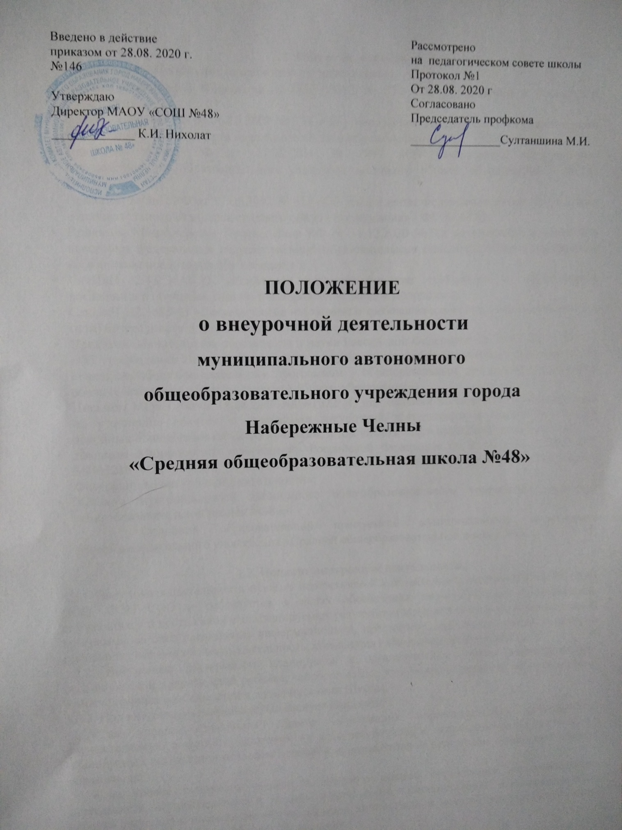

1. Общие положения
1.1. Настоящее Положение разработано в соответствии с:
- Законом Российской Федерации от 29.12.2012 № 273 «Об образовании в Российской Федерации»;
- Приказом МОиН РФ от 06.10.2009 № 373 «Об утверждении Федерального государственного образовательного стандарта начального общего образования» - ФГОСНОО;
- Приказом МОиН РФ от 17.12.2010 № 1897 «Об утверждении Федерального государственного образовательного стандарта основного общего образования» - ФГОСООО;
- Приказом МОиН РФ от 17.05.2012 № 413 «Об утверждении Федерального государственного образовательного стандарта среднего общего образования» - ФГОССОО;
- Приказом Министерства Просвещения РФ от 11.12.2020 №712 «о внесении изменений в некоторые федеральные государственные образовательные стандарты общего образования по вопросам воспитания обучающихся»;
- СанПиН 2.4.2.3648-20 «Санитарно-эпидемиологические требования к организациям воспитания и обучения, отдыха и оздоровления детей и молодёжи»;
- СанПиН 1.2.3685-21 «Гигиенические нормативы и требования к обеспечению безопасности и (или) безвредности для человека факторов среды»;
- Приказом Министерства образования и науки Российской Федерации от 22.03.2021 г № 115 «Об утверждении Порядка организации и осуществления образовательной деятельности по основным общеобразовательным программам – образовательным программам начального общего, основного общего и среднего общего образования»
- Письмом МОиН РФ от 18.08.2017 №09-1672 «О направлении Методических рекомендаций по уточнению понятия и содержания внеурочной деятельности в рамках реализации основных общеобразовательных программ, в том числе в части проектной деятельности»;
- Письмом Министерства просвещения Российской Федерации от 05.09.2018 г. №03-ПГ-МП42216 «Об участии учеников муниципальных и государственных школ Российской Федерации во внеурочной деятельности»;
- Уставом муниципального автономного общеобразовательного учреждения «Средней общеобразовательной школы №48».
- Основной образовательной программой муниципального автономного общеобразовательного учреждения «Средней общеобразовательной школы №48».

1.2. Понятие внеурочной деятельности.
1.2.1. Внеурочная деятельность является неотъемлемой и обязательной частью ООП НОО, ООП ООО, ООП СОО и реализуется в целях обеспечения индивидуальных потребностей, обучающихся и достижения ими планируемых результатов освоения основной образовательной программы за счет расширения информационной, предметной, культурной среды, в которой происходит образовательная деятельность, повышения гибкости ее организации.
1.2.2. Внеурочная деятельность планируется и организуется с учетом индивидуальных особенностей и потребностей ребенка, запросов семьи, культурных традиций, национальных и этнокультурных особенностей и возможностями Школы.
1.2.3. Под внеурочной деятельностью следует понимать:
- на уровне начального общего образования образовательную деятельность, осуществляемую в формах, отличных от классно-урочной, и направленную на достижение планируемых результатов освоения основной образовательной программы начального общего образования;
- на уровне основного общего и среднего общего образования образовательную деятельность, осуществляемую в формах, отличных от классно-урочной, и направленную в первую очередь на достижение обучающимися личностных и метапредметных результатов основного общегосреднего общего образования.
1.2.4. Внеурочная деятельность организуется в соответствии с федеральным государственным образовательным стандартом общего образования. Внеурочная деятельность является неотъемлемой и обязательной частью начального, основного и среднего общего образования основной образовательной программы.
1.2.5. Внеурочная деятельность направлена на решение следующих задач:
- расширение, углубление знаний, умений, навыков, предусмотренных учебными программами;
- создание условий для наиболее полного удовлетворения потребностей и интересов обучающихся;
- личностно-нравственное развитие и профессиональное самоопределение обучающихся;
- обеспечение социальной защиты, поддержки, реабилитации и адаптации обучающихся к жизни в обществе;
- формирование общей культуры обучающихся.
1.2.7. Участие во внеурочной деятельности является для обучающихся обязательным.

2. План внеурочной деятельности.

2.1. Школа самостоятельно составляет план внеурочной деятельности по уровням общего образования. План определяет состав и структуру направлений, формы организации, объем внеурочной деятельности на уровнях образования.
2.1. План внеурочной деятельности включает в себя:
‒ план организации деятельности ученических сообществ (подростковых коллективов), в том числе ученических классов, разновозрастных объединений по интересам, клубов; детских, подростковых и юношеских общественных объединений, организаций и т. д.;
‒ план внеурочной деятельности по учебным предметам образовательной программы (предметные кружки, факультативы, ученические научные общества, школьные олимпиады по предметам);
‒ план организационного обеспечения учебной деятельности (ведение организационной и учебной документации, организационные собрания, взаимодействие с родителями по обеспечению успешной реализации образовательной программы и т. д.);
‒ план работы по организации педагогической поддержки обучающихся (проектирование индивидуальных образовательных маршрутов, педагогов-психологов);
‒ план работы по обеспечению благополучия обучающихся в пространстве общеобразовательной школы (безопасности жизни и здоровья школьников, безопасных межличностных отношений в учебных группах, профилактики неуспеваемости, профилактики различных рисков, возникающих в процессе взаимодействия школьника с окружающей средой, социальной защиты учащихся);
‒ план воспитательных мероприятий.
В зависимости от решения педагогического коллектива, родительской общественности, интересов и запросов детей и родителей Школа может реализовать различные модели примерного плана внеурочной деятельности:
• модель плана с преобладанием общественной самоорганизации обучающихся;
• модель плана с преобладанием педагогической поддержки обучающихся;
• модель плана с преобладанием работы по обеспечению благополучия обучающихся в пространстве общеобразовательной школы;
• модель плана с преобладанием воспитательных мероприятий;
• модель плана с преобладанием учебно-познавательной деятельности, когда наибольшее внимание уделяется внеурочной деятельности по учебным предметам и организационному обеспечению учебной деятельности.

2.3. Внеурочная деятельность организуется по направлениям развития личности (духовно-нравственное, спортивно - оздоровительное, социальное, общеинтеллектуальное, общекультурное) в таких формах, как кружки, художественные студии, спортивные клубы и секции, юношеские организации, краеведческая работа, научно-практические конференции, школьные научные общества, олимпиады, поисковые и научные исследования, общественно полезные практики, военно-патриотические объединения и т.д.

Каждое из направлений внеурочной деятельности может реализовываться в течение срока освоения ООП (по уровням образования), так и в рамках одного учебного года.
2.4. Формы реализации внеурочной деятельности Школа определяет самостоятельно.
2.5. В зависимости от уровня общего образования, максимально допустимое количество часов внеурочной деятельности:
до 1 350 часов за четыре года обучения на уровне начального общего образования;
до 1 750 часов за пять лет обучения на уровне основного общего образования;
до 700 часов за два года обучения на уровне среднего общего образования.
Величину недельной образовательной нагрузки, реализуемой через внеурочную деятельность, определяют за пределами количества часов, отведенных на освоение обучающимися учебного плана. Для недопущения перегрузки обучающихся допускается перенос образовательной нагрузки, реализуемой через внеурочную деятельность, на периоды каникул. Внеурочная деятельность в каникулярное время может реализовываться в рамках тематических образовательных программ (лагерь с дневным пребыванием на базе школы или на базе загородных детских центров, в туристических походах, экспедициях, поездках и т.д.)
Мониторинг участия обучающихся во внеурочной деятельности класса осуществляется классным руководителем (Приложение 1)
2.6. В зависимости от конкретных условий реализации основной общеобразовательной программы, числа обучающихся и их возрастных особенностей допускается формирование групп из обучающихся разных классов в пределах одного уровня образования.
Учет занятий внеурочной деятельности осуществляется педагогическими работниками, ведущими занятия. Для этого в школе оформляются журналы учета занятий внеурочной деятельности (Приложение 2)

3. Организация внеурочной деятельности
3.1. Внеурочная деятельность осуществляется посредством реализации рабочих программ курсов внеурочной деятельности.
Рабочая программа курсов внеурочной деятельности является обязательным элементом основной образовательной программы, наравне с иными программами, входящими в содержательный раздел основной образовательной программы.
Рабочие программы внеурочной деятельности разрабатываются Школой самостоятельно на основе требований федеральных государственных образовательных стандартов общего образования.
Рабочие программы внеурочной деятельности должны содержать:
- результаты освоения курса внеурочной деятельности;
- содержание курса внеурочной деятельности с указанием форм организации и видов деятельности;
- тематическое планирование, в том числе с учетом рабочей программы воспитания (п. 19.5 ФГОС НОО, п. 18.2.2 ФГОС ООО, п. 18.2.2 ФГОС СОО).

Элементы  рабочей программы по внеурочной деятельности | Содержание элементов рабочей программы по внеурочной деятельности
Титульный лист (приложение №3) | - название программы  - направление развития личности  - название населенного пункта  - год разработки рабочей программы
Результаты освоения курса внеурочной деятельности(приложение №4) | - личностные результаты  - метапредметныерезультаты
Содержание курса внеурочной деятельности (приложение №5) | - раздел, темы курса  - краткое содержание  - формы организации занятий и виды деятельности
Тематическое планирование (приложение №6) | - целевые приоритеты (согласно программы воспитания)  - № п/п  - название раздела, темы  - количество часов
Календарно-тематическое планирование (приложение 7) | - № п/п  - тема занятия  - количество часов  - календарные сроки (план/факт)  - корректировка

3.2. При реализации рабочих программ внеурочной деятельности, рекомендуется использовать формы, носящие исследовательский, творческий характер. Формы внеурочной деятельности должны предусматривать активность и самостоятельность обучающихся; сочетать индивидуальную и групповую работу; обеспечивать гибкий режим занятий (продолжительность, последовательность), переменный состав обучающихся, проектную и исследовательскую деятельность (в т.ч. экспедиции, практики), экскурсии (в музеи, парки, на предприятия и др.), походы, деловые игры и пр.
3.3. Рабочие программы внеурочной деятельности для детей с ограниченными возможностями здоровья разрабатываются и реализуются в соответствии с требованиями ФГОС для детей с ограниченными возможностями здоровья.

3.4. Педагог имеет право в течение учебного года вносить изменения в тематическое планирование рабочей программы в части последовательности изучения тем (разделов) и количества занятий, отводимых на изучение темы (раздела).

3.5. Педагогический работник несет ответственность за:

- соблюдение сроков разработки рабочей программы курса внеурочной деятельности;

- полноту реализации курса в соответствии с утвержденной рабочей программой курса внеурочной деятельности.

3.6. Контроль за реализацией программы в соответствии с ФГОС НОО, ООО и СОО, в том числе за организацией внеурочной деятельности, осуществляется заместителем директора школы в соответствии с должностной инструкцией

4. Промежуточная аттестация и результаты внеурочной деятельности
Система оценки достижения результатов освоения курсов внеурочной деятельности включает промежуточную аттестацию обучающихся в рамках внеурочной деятельности.
4.1. Во внеурочной деятельности обучающихся осуществляется промежуточнаяаттестация – это процедура установления соответствия качества подготовки обучающихся требованиям федеральных государственных образовательных стандартов по завершении учебного года. Промежуточная аттестация проводится с целью определения качества освоения обучающимися образовательных программ внеурочной деятельности, дополнительных общеразвивающих программ: полноты, прочности, осознанности и системности освоения содержания программ по годамобучения.
4.2. Промежуточная аттестация внеурочной деятельности может быть:
- индивидуальной, то есть оценивается результат внеурочной деятельности каждого обучающегося;
- представление коллективного результата группы обучающихся в рамках одного направления (результаты работы курса, детского объединения, системы мероприятий, лагерной смены и т.д.).
4.3. К формам промежуточной аттестации относится: защита проекта, творческий экзамен, творческий отчет, презентация, выступление, доклад, сообщение, отчетный концерт, постановка, спектакль, итоговый праздник, научно-практическая конференция, портфолио, самооценка.
4.4. Для учета промежуточной аттестации Школа может использовать протокол, электронные носители, печатную продукцию (буклет, календарь, книга и т.д.), публикацию в СМИ.
4.5. График процедур промежуточной аттестации обучающихся по внеурочной деятельности доводится до сведения обучающихся и их родителей (законных представителей) удобным для участников образовательных отношений способоминформирования.
Результаты промежуточной аттестации отражают динамику индивидуальных образовательных достижений, обучающихся в соответствии с результатами освоения курса внеурочной деятельности.
Результаты промежуточной аттестации доводятся до сведения обучающихся и родителей (законных представителей).
4.6. Оценке подлежат личностные и метапредметные результаты обучающихся.
Личностные результаты:
- полученные в процессе освоения курса внеурочной деятельности, опыт гражданской практики;
- толерантность в отношении других культур, народов, религий;
- самостоятельность в социально и личностно значимых ситуацуациях;
- ориентация учащихся на гуманистические идеалы и демократические ценности;
- опыт проектирования своей социальной роли;
- осознание и развитие личностных смыслов учения;
- готовность и способность к самообразованию;
- иное, если это актуально для специфики образовательной программы.
Метапредиметные результаты:
- рефлексивные УУД (целеполагание, планирование деятельности, выбор способов деятельности, самоконтроль, самооценки и др);
- познавательные УУД (поиск и кодирование информации, в том числе представленной в цифровой форме, смысловое чтение, проектно-исследовательская компетентность и др.);
- коммуникативные УУД (выступление с аудио, видео и графическим сопровождением, выражение своего мнения, безконфликтность, создание текстов различных типов, стилей и видов)
4.7. Оценка достижений результатов освоения курсов внеурочной деятельности, дополнительных общеразвивающих программ для обучающихся с ОВЗ базируется на приоритете динамики индивидуальныхдостижений.
4.8. Контрольно-оценочную деятельность осуществляет педагог, обеспечивающий реализацию программы курса внеурочной деятельности.
Педагог подготавливает контрольно-измерительные материалы и (или) методики для оценки достижений результатов по программе курса внеурочной деятельности, согласует их с заместителем директора по учебно-воспитательной работе.
Контрольно-измерительные материалы и (или) методики для оценки достижения результатов могут быть включены в рабочуюпрограмму.
Педагог, обеспечивающий реализацию программы курса внеурочной деятельности, обязан в устной форме знакомить обучающихся с содержанием и методами оценки их индивидуальных достижений по мере реализации соответствующей программы курса внеурочной деятельности.
4.9. Для оценивания результатов освоения курсов внеурочной деятельности, дополнительных общеразвивающих программ может быть использована оценочная шкала, отличная от традиционной пятибалльной шкалы, а также такие формы как встроенное педагогическое наблюдение, условные шкалы, листы индивидуальных достижений, графики итаблицы.
Результаты аттестации внеурочной деятельности подлежат учету. Для учета результатов обучающихся по программам внеурочной деятельности используются учетные (по возможности программируемые) таблицы. Учет осуществляет педагог, обеспечивающий реализацию курса внеурочной деятельности (Приложение 8).

6. Кадровое обеспечение внеурочной деятельности
6.1. Внеурочную деятельность осуществляют педагогические работники школы, соответствующие общим требованиям, предъявляемым к данной категории работников.
6.2. В организации внеурочной деятельности могут принимать участие участники образовательных отношений, соответствующей квалификации: заместители директора, педагоги дополнительного образования; учителя-предметники; классные руководители; воспитатели; педагоги-организаторы, педагоги-психологи, логопеды, библиотекари и т.д.
6.3. Объем (часы) реализуемой рабочей программы внеурочной деятельности входит в учебную (аудиторную) нагрузку педагогического работника.
6.4. Классный руководитель:
- консультирует по мере необходимости учащихся по вопросам оформления портфолио и его содержимого;
- оказывает возможную посредническую помощь при возникновении у обучающегося затруднений в части получения тех или иных подтверждений его индивидуальных образовательныхдостижений.
  - В сроки, определяемые заместителем директора, классный руководитель заполняет отчетную форму, на основании данных которой заместитель директора осуществляет контроль деятельности педагогического коллектива по реализации технологии портфолио (Приложение 9).

7. Контроль за организацией внеурочной деятельности
7.1.Учет занятий внеурочной деятельности осуществляется педагогическими работниками, ведущими занятия. Для этого в образовательной организации оформляются журналы учета занятий внеурочной деятельности.
7.2.Текущий контроль за посещением занятий внеурочной деятельности обучающимися класса осуществляется классным руководителем в соответствии с должностной инструкцией.
7.3.Контроль за организацией внеурочной деятельности в Школе осуществляется заместителем директора школы в соответствии с функциональными обязанностями.

8. Оформление и хранение программ внеурочной деятельности
8.1. Рабочая программа оформляется в электронном и печатном варианте, минимальный срок реализации – один учебный год. Печатная версия рабочей программы дублирует электронную версию.
8.2. Электронный вариант и печатная версия рабочих программ по внеурочной деятельности по предметам, учебным спецкурсам хранятся у заместителя директора по УР; рабочих программ по кружкам, планы работы классных руководителй хранятся у заместителя директора по ВР; программы по проектной и исследовательской деятельности хранятся у курирующего заместителя директора.

Приложение 1

Мониторинг участия обучающихся во внеурочной деятельности
(осуществляется классным руководителем)

№ п/п | ФИО ученика | Посещение УДО | Кол-во часов в неделю | Посещение школьных кружков/  секций | Кол-во часов в неделю | Работа над проектом |  | Участие в мероприятиях в школе | Кол-во часов в неделю | Итого
 |  |  |  |  |  | предмет | Кол-во часов

Приложение 2
Журналы учета занятий внеурочной деятельности

(титульный лист)
Ж У Р Н А Л
учета занятий
внеурочной деятельности по предмету _____
для ____ класса

Учитель: __________________

20___/20___ учебный год

лист 1
ТАБЕЛЬ УЧЕТА ПОСЕЩАЕМОСТИ
№ п/п | Число, месяц  Фамилия и имя
1
2

лист 2
№ п/п | Дата | Тема занятий | Количество часов | Подпись учителя

Приложение 3
Муниципальное автономное общеобразовательное учреждение
«Средняя общеобразовательная школа №__»

РАБОЧАЯ ПРОГРАММА ВНЕУРОЧНОЙ ДЕЯТЕЛЬНОСТИ

по (курсу)________________
(название)
на уровень __________________
Направление развития личности ____________________
Срок реализации ________________
Разработчик ____________________

г. Набережные Челны, 2021 год

Приложение 4
Планируемые результаты освоения курса внеурочной деятельности

Личностные результаты | Метапредметные результаты

*Составляется на конкретный класс на один год.

Приложение 5
Содержание курса внеурочной деятельности
Раздел, темы курса | Краткое содержание | Основные формы организации занятий | Основные виды деятельности

Приложение 6
Тематическое планирование
Целевые приоритеты(согласно методическим рекомендациям по уровням образования):
-
-
-
№ п/п | Название раздела, темы | Кол-во часов

Приложение 7
Календарно-тематическое планирование
№ п/п | Тема занятия | Количество часов | Даты |  | Корректировка
№ п/п | Тема занятия | Количество часов | План | Факт | Корректировка

Приложение 8
Формы проведения промежуточной аттестации
(является приложением к плану внеурочной деятельности по уровням общего образования)

Начальное общее образование

Направление развития личности | Название рабочей программы внеурочной деятельности | Формы промежуточной аттестации внеурочной деятельности
Направление развития личности | Название рабочей программы внеурочной деятельности | 1 класс | 2 класс | 3 класс | 4 класс

Основное общее образование

Направление развития личности | Название рабочей программы внеурочной деятельности | Формы промежуточной аттестации внеурочной деятельности
Направление развития личности | Название рабочей программы внеурочной деятельности | 5 класс | 6 класс | 7 класс | 8 класс | 9 класс

Среднее общее образование

Направление развития личности | Название рабочей программы внеурочной деятельности | Формы промежуточной аттестации внеурочной деятельности
Направление развития личности | Название рабочей программы внеурочной деятельности | 10 класс | 11 класс

Приложение 9
ПРОТОКОЛ
ЗАЩИТЫ ПОРТФОЛИО/ ПРОЕКТНОЙ РАБОТЫ
20___/20___ учебного года
Проектная работа в ___классе МБОУ «Средняя общеобразовательная школа № »
Фамилия, имя, отчество классного руководителя ____________________________________
Количество учащихся в классе____________________________________________________
Количество учащихся, выполнявших работу________________________________________
Количество учащихся, отсутствующих по уважительной причине______________________
Количество учащихся, отсутствующих по неуважительной причине (указать причину отсутствия)______________________________________________________________

№ | Фамилия, имя, отчество (полностью) учащегося | Тема проекта/исследования | Результат защиты | Уровень
 | Иванов Иван Иванович |  |  | повышенный
 | Сидоров Иван Сидорович |  |  | базовый

Дата защиты проекта_______________________
Учитель_____________________/_______________/
Эксперт_____________________/_______________/

